**Конспект мастер-класса на тему:**

**«**Креативность мышления: природный дар или навык»

**Цель:**  Активизировать педагогов в коллективную деятельность, развивать умение и желание взаимодействовать друг с другом для решения нестандартных ситуаций.

**Задачи:**

1.Дать определение, выявить актуальность и необходимость компетенции.

2. Познакомиться с методикой формирования креативного мышления.

3. Сформулировать рекомендации по развитию компетенции.

**Участники**: волонтёры

**Оборудование:** задания в конвертах, фломастеры, стол, ручки, бумага, ноутбук, видео-презентация.

**Целевая аудитория мастер-класса:** волонтёры.

**Форма проведения:** деловая имитационная игра.

**Время:** 20 минут.

**Материально-техническое оснащение мастер-класса:** компьютер, интерактивная доска.

**Ход мастер-класса:**

**Подготовительно-организационный момент**

-Добрый день, уважаемые коллеги! Наш мастер-класс пройдёт в нестандартной форме.

Начать наше общение хотелось бы с вопроса:

-Вы считаете себя креативным? Что такое креативность? **Слайд1.**

**Креативность – это…**

**В переводе с английского «креативность» обозначает - творить, создавать, но это не обязательно говорит о том, что вы должны идеально рисовать, сочинять стихи, музыку.**

**-**Американский изобретатель Томас Эдисон сказал:

«Гениальность, креативное мышление – это 1% вдохновения и 99% пота».

- Уважаемые коллеги, сформулируйте тему мастер –класса.

**Слайд.** Тема мастер – класса.

Как Вы считаете – креативность – это врождённое качество человека или приобретённый в течение жизни навык? Сегодня мы попробуем найти ответы на данный вопрос.

- Уважаемые коллеги, предлагаю Вам, с опорой на тему мастер – класса, определить цели и задачи.

Современный человек должен быть креативным, но для чего?

* чтобы быть современным**; Слайд2**
* чтобы быть увлекательным;
* чтобы быть интересным;
* чтобы быть успешным.

**Практическая часть. (Работа в группах)**

Уважаемые коллеги, предлагаю Вам разделиться на 3 группы.

Ваша задача составить кластер успеха и оформить его. На выполнение задания у вас есть 2 минуты.

* **1 группа:** Подобрать синонимы к слову УСПЕХ
* **2 группа:** Подобрать прилагательные к слову УСПЕХ
* **3 группе ответить на вопрос:** Что приносит человеку в жизни УСПЕХ?

**Проверка работы групп**

***-***Я вижу, что группы уже справились с заданием, поэтому давайте посмотрим, что у них получилось?

***Каждая группа размещает свою работу на кластере Успеха и комментирует ее.***

- Какие синонимы подобрали к слову УСПЕХ?

- Какие прилагательные?

Что приносит человеку в жизни Успех?

В результате получается.

Кластер понятия “Успех”

Каждый родитель мечтает, чтоб его ребенок был успешным, образованным, ответственным, честным, талантливым, мастером своего дела. И роль учителя помочь детям в формировании этих качеств постараться их раскрыть.

**Практическая часть. (Работа в группах)**

Люди с развитым креативным мышлением хорошо адаптируются в социуме, способны противостоять негативным обстоятельствам, находят решение в сложных ситуациях

Предлагаю выполнить следующее упражнение «Объявление»

2 группы в течение 3 минут должны составить краткое объявление о своих услугах, которое отражало бы профессиональную уникальность и включало нечто такое, чего не может предложить другой специалист. Затем это объявление зачитывается перед всеми. 3 группа, выслушав выступления, должна выбрать, чьей услугой воспользуется и почему?

Тема объявления: Салон красоты.

- Спасибо за ваши…

- А мы продолжаем.

- Американский писатель Грин Хаббард сказал: «Малые умы интересуются необычным, а великие – самым обычным».  
Я предлагаю вам посмотреть по новому, с интересом на обычные вещи, например, борцоки, которые готовят хозяйки на праздник «Цаган Сар». Опишите их, что в них вы видите необычного. (Запишите на приготовленном листочке выберите одного человека, кто будет выступать с вашей коллективной работой. **Слайд 4**

- А может, вы знаете названия борцоков на калмыцком языке?

-Благодарю за ваши ответы.

Действительно, чтобы окружающий нас мир был нескучным, нужно наблюдать, сравнивать, исследовать, находить в обычных вещах что-то необычное.

Все мы прекрасно знаем, что младшие школьники очень любят играть. В своей работе я использую следующие техники развития креативности: друдлы, эйдотехника, изографы. Сейчас я предлагаю вам проявить чудеса находчивости, сообразительности, нестандартности мышления.

**Решите загадки - головоломки**. презентация

1.Игра «Друдл»

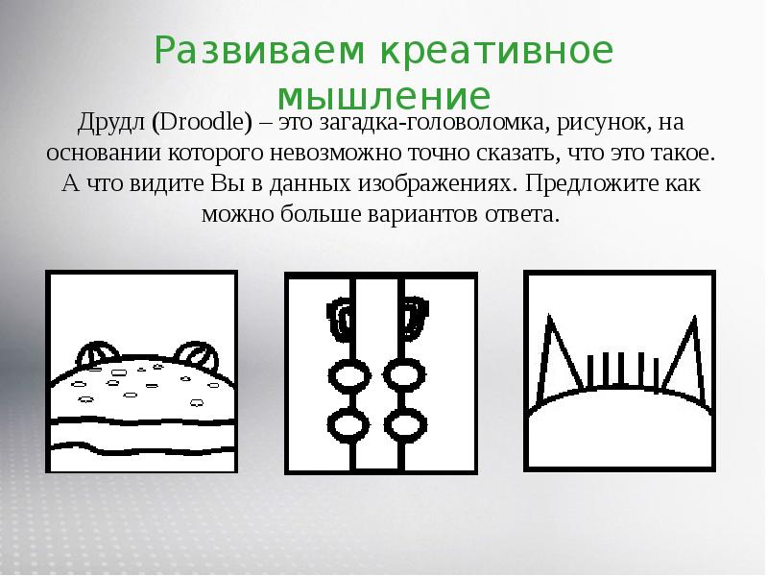

2.Технология«Эйдотехника»

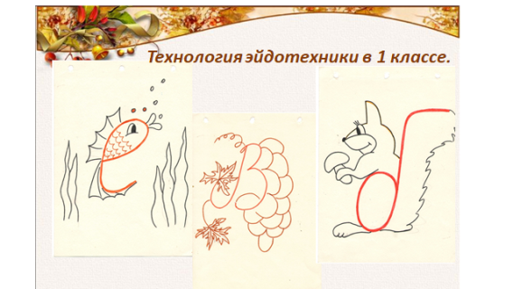

3. технология «Изографы»

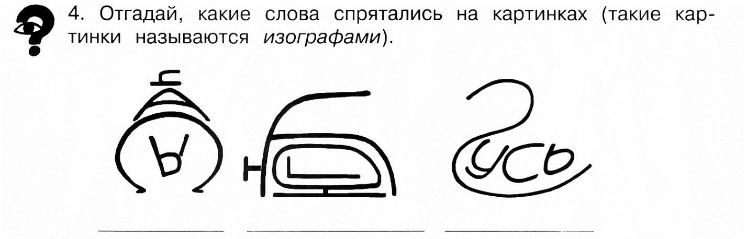

проверка на документ - камере

Далее предлагаю вам задание, которое я применяю на уроке математики с использованием УДЕ и ИКТ - технологий. Математика – предмет настолько серьёзный, что воспользоваться возможностью оживления урока – чрезвычайно важно.

Ленинг апс упражнение «Логические связки»

1. Кто находится вне окружности, но внутри прямоугольника? (Курица)

2. Где находится уж? (Внутри окружности или внутри прямоугольника)

3. Кто находится и в круге и в прямоугольнике? (Уж)

4. Кто находится ни в круге и ни в прямоугольнике? (Бабочка)

5. Расскажите, где находится заяц, употребив слова: вне и внутри.

6. Расскажите, где находится заяц, употребив слова: не там где…, но там, где...

- Здорово, у вас все получилось.

Давайте вспомним, ответы на какой вопрос мы искали? Каковы Ваши ответы.

Как оказалось, ответы на этот вопрос весьма неоднозначны.

Таким образом, уважаемые коллеги, мы наглядно убедились, что креативность – важный, деликатный, заслуживающий особого внимания инструмент нормального здравомыслящего человека. Она доступна всем, но её необходимо развивать, тренируя гибкость и быстроту ума.

Креативность проявляется, когда приходится действовать в ситуациях неопределенности, отсутствия четких алгоритмов, неизвестности сути и способов решения встающих перед человеком проблем. Ведь, креативные ищут множество ответов на один вопрос, а все остальные ищут

единственно правильный ответ из всех возможных. Так вот я вам желаю найти

множество нестандартных ответов на единственно возможный ответ. И научить этому своих воспитанников.

*Какие они будут, наши дети!*

*Все это ведь зависит лишь от нас,*

*И на пороге будущих столетий*

*Быть может, они будут лучше нас.*

Спасибо за общение!